- Información general de la prueba |  | ID de la Prueba: 1
Datos básicos
Sistema de Información / Aplicación: | Portal Indata |  | Fecha | 04/11/2025
Número de historia de usuario: | HU_004-POR-1
Nombre de la historia de usuario o requerimiento asociado a la prueba: | Gestión de acceso y consulta Documentos ICDE
Ambiente donde se desarrollará la prueba: | https://pruebas.icde.gov.co/admin/content

- Resultados de la prueba |  |  | Tiempo (días): 1
Tipo de prueba: | Pruebas de funcionalidad de histórico dentro del módulo de administración de usuarios
Fecha de inicio de las pruebas: | 04-11-2025 | Fecha final de las pruebas: |  | 04-11-2025
Nombre del responsable de la prueba | Enrico Mallarino López
Resultado Obtenido (Marque con una X) | Exitosa ☐ No Exitosa ☒ Con Observaciones ☐
Prueba 1

Escenario 1:

- Validar que se visualice el login para ingresar a la administración del centro de documentación

Resultado Esperado

- Login de usuario y contraseña

Precondiciones
- Ingresar a la página https://pruebas.icde.gov.co/user/login

Pasos por realizar | Resultado Obtenido  (Adjuntar pantalla de los casos que aplique) | Estado | Observaciones
- Visualización del login | 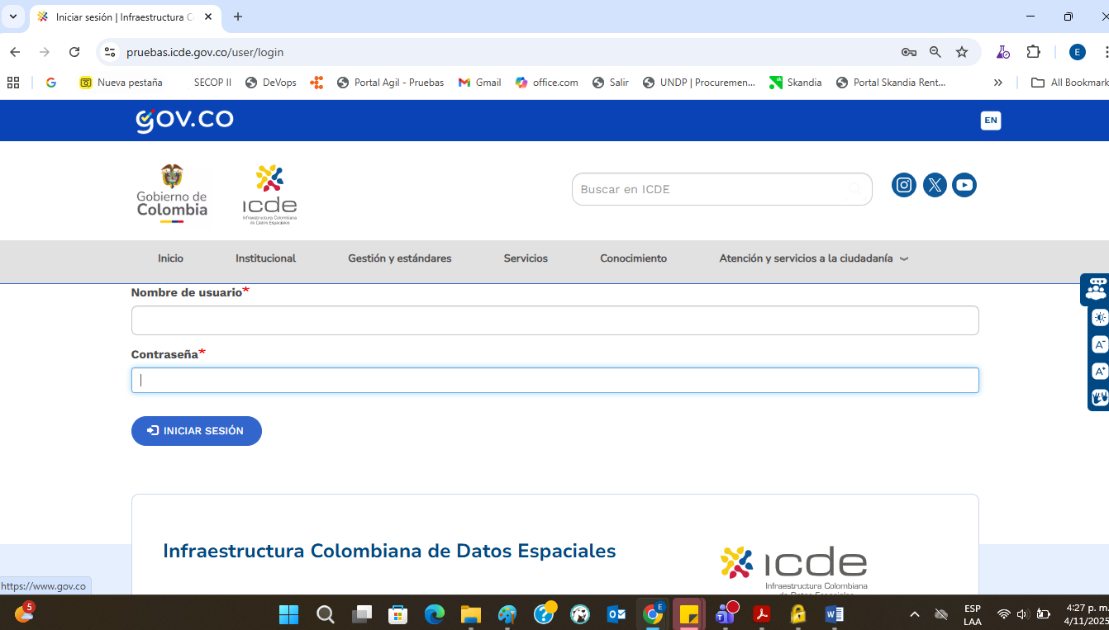 | Exitoso

Prueba 2

Escenario 2:

- Validación de roles de usuario al ingresar al aplicativo
Resultado Esperado

- Pantalla de administración del centro de documentos con el listado de documentos creados a la fecha

Precondiciones
- Ingresar a la página https://pruebas.icde.gov.co/user/login

Pasos por realizar | Resultado Obtenido  (Adjuntar pantalla de los casos que aplique) | Estado | Observaciones
- Visualizar pantalla de admón del centro de documentación | Al momento de dar clic en el botón “Iniciar Sesión “del Login, el sistema no muestra directamente la pantalla del administrador del centro de documentación  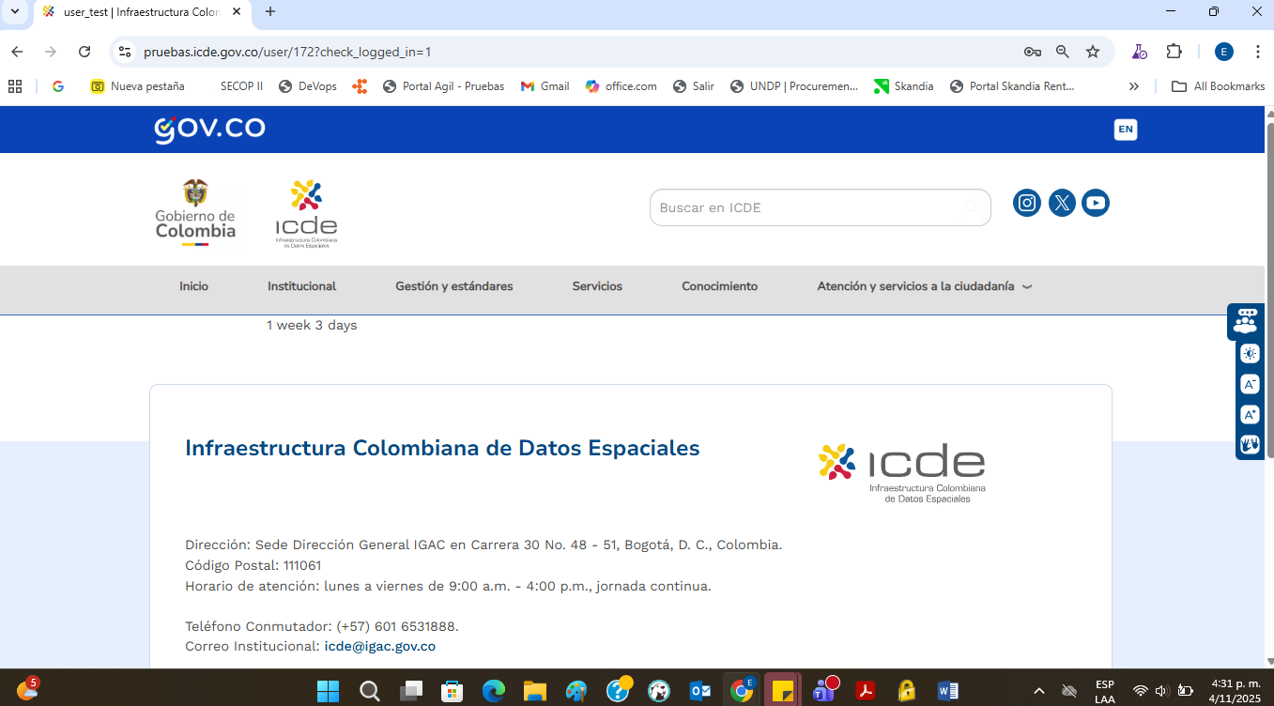 | Fallido

Prueba 3

Escenario 3:

- Validar que los documentos que se hayan cargado a la fecha se visualicen en listado

Resultado Esperado

- Pantalla con el listado de los documentos que se han cargado a la fecha

Precondiciones
- Ingresar al centro de documentación con usuario administrador y cargar documentos

Pasos por realizar | Resultado Obtenido  (Adjuntar pantalla de los casos que aplique) | Estado | Observaciones
- Visualizar filtros del centro de administración de documentos | 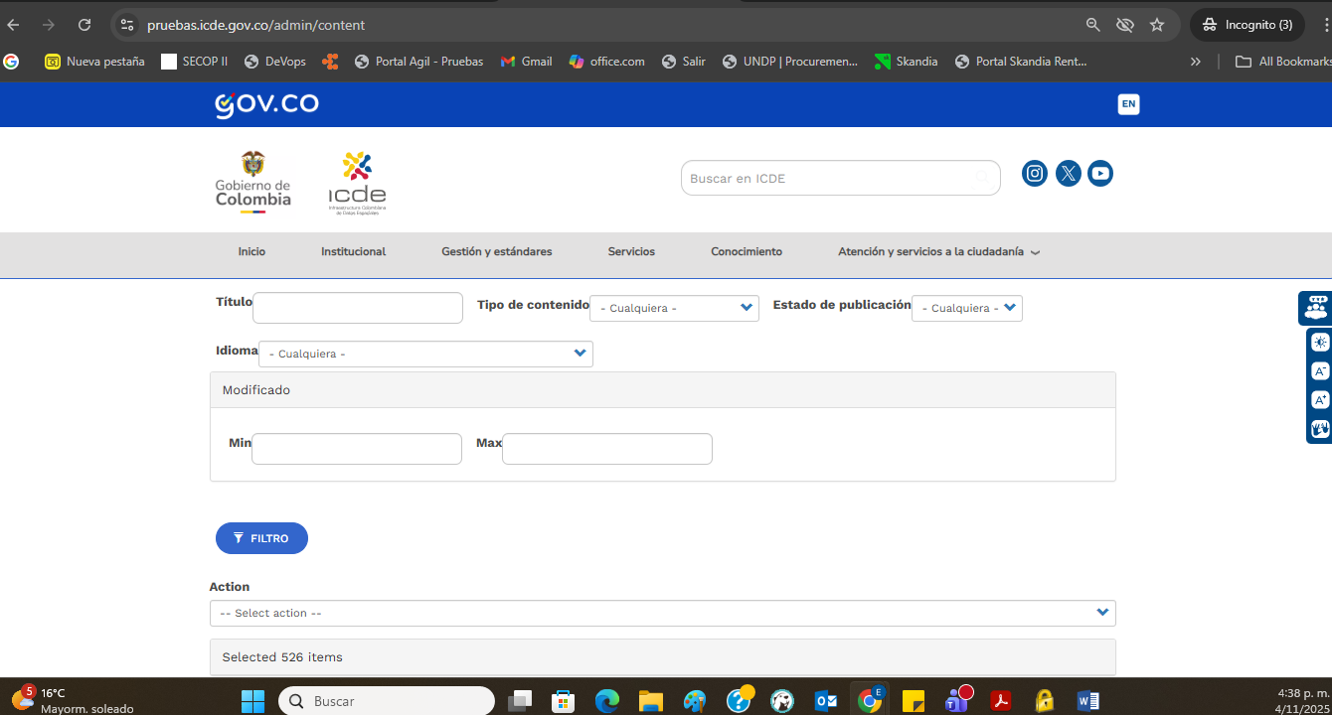 | Exitoso
- Visualización de listado de documentos creados | 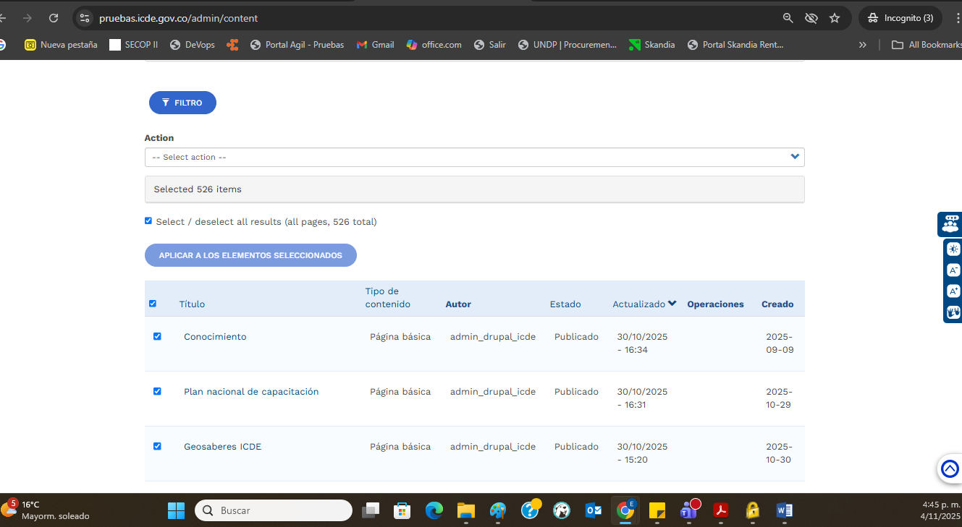 | Exitoso

Prueba 4

Escenario 4:

- Visualización de filtros definidos en la HU
Resultado Esperado

- Visualización de los filtros definidos:

Tipo Documento
Sub tipo documento
Vía estratégica
Proyecto
Fecha creación
Estado
Palabra clave

Precondiciones
- Ingresar a la página https://pruebas.icde.gov.co/user/login

Pasos por realizar | Resultado Obtenido  (Adjuntar pantalla de los casos que aplique) | Estado | Observaciones
- Visualizar los filtros definidos para la lista de documentos | Al momento de ingresar al modulo de administración del centro de documentación los filtros que se visualizan no corresponden a los solicitados  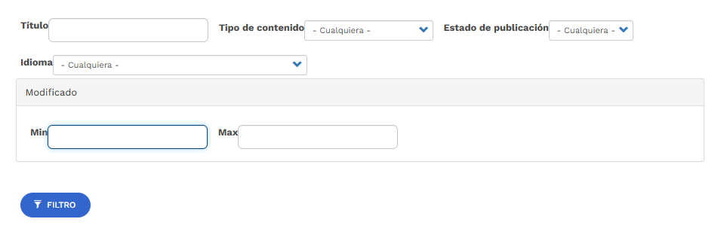 | Fallido

FIRMA DE APROBACIÓN
Fecha  DD-MM-AAAA | Cargo/Rol | Nombre y apellido completo | Dependencia | Firma obligatoria
 | Analista de Requerimientos | Enrico Mallarino | Subdirección información

